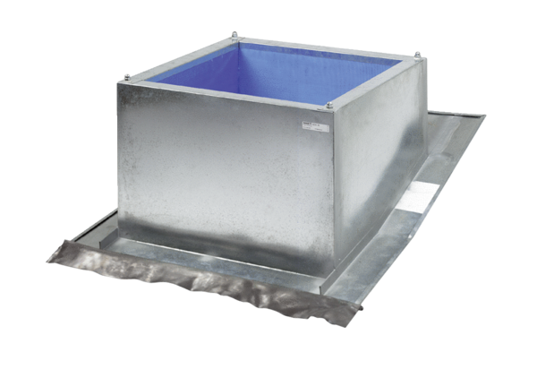Krovno postolje za kose krovove SDS 40Jedinica za pakiranje: 1 komAsortiman: C
Broj artikla: 0093.0979Proizvođač: MAICO

